205 лет со дня рождения Карла Маркса
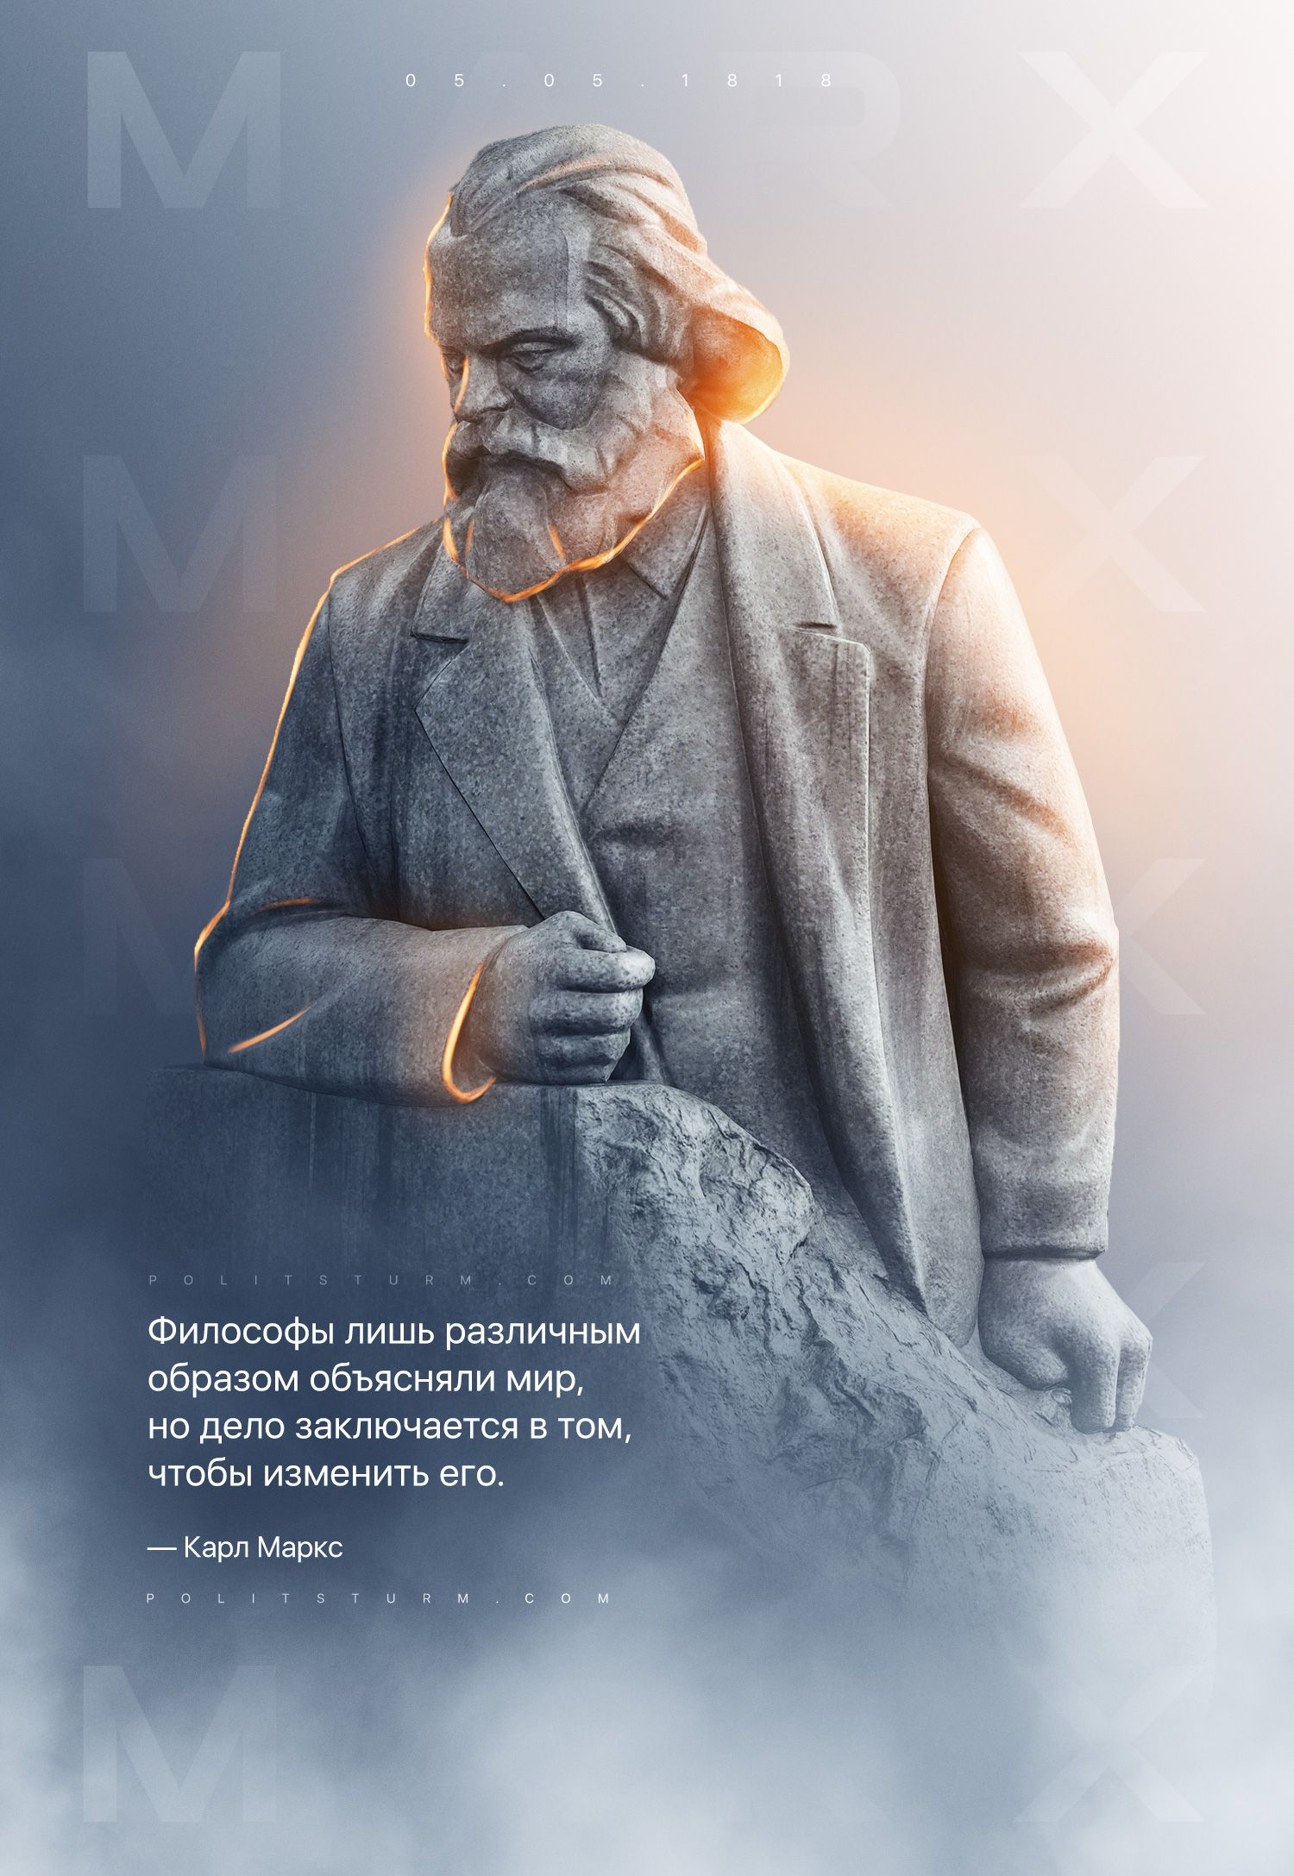

Оригинальная статья
2023-05-05
5 мин. на чтение

«Учение Маркса вызывает к себе во всём цивилизованном мире величайшую вражду и ненависть всей буржуазной (и казённой, и либеральной) науки, которая видит в марксизме нечто вроде «вредной секты». Иного отношения нельзя и ждать, ибо «беспристрастной» социальной науки не может быть в обществе, построенном на классовой борьбе.
Так или иначе, но вся казённая и либеральная наука защищает наёмное рабство, а марксизм объявил беспощадную войну этому рабству. Ожидать беспристрастной науки в обществе наёмного рабства — такая же глупенькая наивность, как ожидать беспристрастия фабрикантов в вопросе о том, не следует ли увеличить плату рабочим, уменьшив прибыль капитала.
Но этого мало. История философии и история социальной науки показывают с полной ясностью, что в марксизме нет ничего похожего на «сектантство» в смысле какого-то замкнутого, закостенелого учения, возникшего в стороне от столбовой дороги развития мировой цивилизации.
Напротив, вся гениальность Маркса состоит именно в том, что он дал ответы на вопросы, которые передовая мысль человечества уже поставила. Его учение возникло как прямое и непосредственное продолжение учения величайших представителей философии, политической экономии и социализма.
Учение Маркса всесильно, потому что оно верно. Оно полно и стройно, давая людям цельное миросозерцание, непримиримое ни с каким суеверием, ни с какой реакцией, ни с какой защитой буржуазного гнёта. Оно есть законный преемник лучшего, что создало человечество в XIX веке в лице немецкой философии, английской политической экономии, французского социализма.
На этих трех источниках и вместе с тем составных частях марксизма мы вкратце и остановимся.

I
Философия марксизма есть материализм. В течение всей новейшей истории Европы, и особенно в конце XVIII века, во Франции, где разыгралась решительная битва против всяческого средневекового хлама, против крепостничества в учреждениях и в идеях, материализм оказался единственной последовательной философией, верной всем учениям естественных наук, враждебной суевериям, ханжеству и т. п. Враги демократии старались поэтому всеми силами «опровергнуть», подорвать, оклеветать материализм и защищали разные формы философского идеализма, который всегда сводится, так или иначе, к защите или поддержке религии.
Маркс и Энгельс самым решительным образом отстаивали философский материализм и неоднократно разъясняли глубокую ошибочность всяких уклонений от этой основы. Наиболее ясно и подробно изложены их взгляды в сочинениях Энгельса: «Людвиг Фейербах» и «Опровержение Дюринга», которые — подобно «Коммунистическому Манифесту» — являются настольной книгой всякого сознательного рабочего. Но Маркс не остановился на материализме XVIII века, а двинул философию вперёд. Он обогатил её приобретениями немецкой классической философии, особенно системы Гегеля, которая в свою очередь привела к материализму Фейербаха.
Главное из этих приобретений — диалектика, т. е. учение о развитии в его наиболее полном, глубоком и свободном от односторонности виде, учение об относительности человеческого знания, дающего нам отражение вечно развивающейся материи. Новейшие открытия естествознания — радий, электроны, превращение элементов — замечательно подтвердили диалектический материализм Маркса, вопреки учениям буржуазных философов с их «новыми» возвращениями к старому и гнилому идеализму.
Углубляя и развивая философский материализм, Маркс довёл его до конца, распространил его познание природы на познание человеческого общества. Величайшим завоеванием научной мысли явился исторический материализм Маркса. Хаос и произвол, царившие до сих пор во взглядах на историю и на политику, сменились поразительно цельной и стройной научной теорией, показывающей, как из одного уклада общественной жизни развивается, вследствие роста производительных сил, другой, более высокий, — из крепостничества, например, вырастает капитализм.
Точно так же, как познание человека отражает независимо от него существующую природу, т. е. развивающуюся материю, так общественное познание человека (т. е. разные взгляды и учения философские, религиозные, политические и т. п.) отражает экономический строй общества. Политические учреждения являются надстройкой над экономическим основанием. Мы видим, например, как разные политические формы современных европейских государств служат укреплению господства буржуазии над пролетариатом.
Философия Маркса есть законченный философский материализм, который дал человечеству великие орудия познания, а рабочему классу — в особенности.

II
Признав, что экономический строй является основой, на которой возвышается политическая надстройка, Маркс всего более внимания уделил изучению этого экономического строя. Главный труд Маркса — «Капитал» посвящён изучению экономического строя современного, т. е. капиталистического, общества.
Классическая политическая экономия до Маркса сложилась в Англии — самой развитой капиталистической стране. Адам Смит и Давид Рикардо, исследуя экономический строй, положили начало трудовой теории стоимости. Маркс продолжал их дело. Он строго обосновал и последовательно развил эту теорию. Он показал, что стоимость всякого товара определяется количеством общественно-необходимого рабочего времени, идущего на производство товара.
Там, где буржуазные экономисты видели отношение вещей (обмен товара на товар), там Маркс вскрыл отношение между людьми. Обмен товаров выражает связь между отдельными производителями при посредстве рынка. Деньги означают, что эта связь становится всё теснее, неразрывно соединяя всю хозяйственную жизнь отдельных производителей в одно целое. Капитал означает дальнейшее развитие этой связи: товаром становится рабочая сила человека. Наёмный рабочий продаёт свою рабочую силу владельцу земли, фабрик, орудий труда. Одну часть рабочего дня рабочий употребляет на то, чтобы покрыть расходы на содержание своё и своей семьи (заработная плата), а другую часть дня рабочий трудится даром, создавая прибавочную стоимость для капиталиста, источник прибыли, источник богатства класса капиталистов.
Учение о прибавочной стоимости есть краеугольный камень экономической теории Маркса.
Капитал, созданный трудом рабочего, давит рабочего, разоряя мелких хозяев и создавая армию безработных. В промышленности победа крупного производства видна сразу, но и в земледелии мы видим то же явление: превосходство крупного капиталистического земледелия увеличивается, растёт применение машин, крестьянское хозяйство попадает в петлю денежного капитала, падает и разоряется под гнётом отсталой техники. В земледелии — иные формы падения мелкого производства, но самое падение его есть бесспорный факт.
Побивая мелкое производство, капитал ведёт к увеличению производительности труда и к созданию монопольного положения союзов крупнейших капиталистов. Самое производство становится всё более общественным, — сотни тысяч и миллионы рабочих связываются в планомерный хозяйственный организм, — а продукт общего труда присваивается горстью капиталистов. Растёт анархия производства, кризисы, бешеная погоня за рынком, необеспеченность существования для массы населения.
Увеличивая зависимость рабочих от капитала, капиталистический строй создаёт великую мощь объединенного труда.
От первых зачатков товарного хозяйства, от простого обмена, Маркс проследил развитие капитализма до его высших форм, до крупного производства.
И опыт всех капиталистических стран, как старых, так и новых, показывает наглядно с каждым годом всё большему и большему числу рабочих правильность этого учения Маркса.
Капитализм победил во всём мире, но эта победа есть лишь преддверие победы труда над капиталом.

III
Когда было свергнуто крепостничество и на свет божий явилось «свободное» капиталистическое общество, — сразу обнаружилось, что эта свобода означает новую систему угнетения и эксплуатации трудящихся. Различные социалистические учения немедленно стали возникать, как отражение этого гнёта и протест против него.
Но первоначальный социализм был утопическим социализмом. Он критиковал капиталистическое общество, осуждал, проклинал его, мечтал об уничтожении его, фантазировал о лучшем строе, убеждал богатых в безнравственности эксплуатации.
Но утопический социализм не мог указать действительного выхода. Он не умел ни разъяснить сущность наёмного рабства при капитализме, ни открыть законы его развития, ни найти ту общественную силу, которая способна стать творцом нового общества.
Между тем бурные революции, которыми сопровождалось падение феодализма, крепостничества, везде в Европе и особенно во Франции, всё нагляднее вскрывали, как основу всего развития и его движущую силу, борьбу классов.
Ни одна победа политической свободы над классом крепостников не была завоёвана без отчаянного сопротивления. Ни одна капиталистическая страна не сложилась на более или менее свободной, демократической основе, без борьбы не на жизнь, а на смерть между разными классами капиталистического общества.
Гениальность Маркса состоит в том, что он сумел раньше всех сделать отсюда и провести последовательно тот вывод, которому учит всемирная история. Этот вывод есть учение о классовой борьбе.
Люди всегда были и всегда будут глупенькими жертвами обмана и самообмана в политике, пока они не научатся за любыми нравственными, религиозными, политическими, социальными фразами, заявлениями, обещаниями разыскивать интересы тех или иных классов. Сторонники реформы и улучшений всегда будут одурачиваемы защитниками старого, пока не поймут, что всякое старое учреждение, как бы дико и гнило оно ни казалось, держится силами тех или иных господствующих классов. А чтобы сломить сопротивление этих классов, есть только одно средство: найти в самом окружающем нас обществе, просветить и организовать для борьбы такие силы, которые могут — и по своему общественному положению должны — составить силу, способную смести старое и создать новое.
Только философский материализм Маркса указал пролетариату выход из духовного рабства, в котором прозябали доныне все угнетённые классы. Только экономическая теория Маркса разъяснила действительное положение пролетариата в общем строе капитализма.
Во всём мире, от Америки до Японии и от Швеции до Южной Африки, множатся самостоятельные организации пролетариата. Он просвещается и воспитывается, ведя свою классовую борьбу, избавляется от предрассудков буржуазного общества, сплачивается всё теснее и учится измерять меру своих успехов, закаляет свои силы и растёт неудержимо».
В.И.Ленин, «Три источника и три составных части марксизма»

Оригинальная статья

